授業づくり研修講座　　実践レポート

　相模野小学校　　　氏名　　　川﨑　陽介

第２学年

**Ⅰ　実践のポイント**

1. **児童の興味・関心が持てる題材を選ぶ（表現したいという意欲）**
2. **児童どうしで交流する機会を取り入れる(相手意識を持たせる)**
3. **文型のパターンや文の構成を提示する（表現する方法を身につける）**

**Ⅱ　実践内容**

1. **児童の興味・関心が持てる題材を選ぶ（表現したいという意欲）**

　　児童が文を書きたいという気持ちを持たせるために児童が経験した内容、発見した内

容を題材にして文を書く学習を行った。具体的には、運動会、夏休みの思い出、秋見つけ、

など児童が「楽しかった。」「誰かに伝えたい。」という気持ちになる題材を使って学習す

ることで、意欲的に書く学習に取り組むことができた。

1. **児童どうしで交流する機会を取り入れる(相手意識を持たせる)**

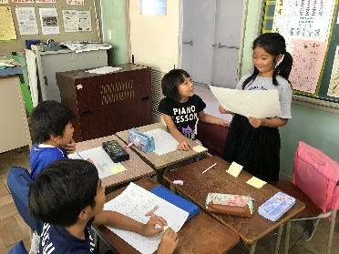メモを書くあるいは、下書きを書いた段階で互い

に交流する場を設けた。そうすることで、文章を新

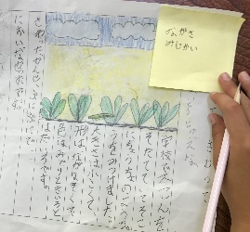しくつけ加えたり、相手に伝わるように変えたりと

伝える相手を意識した文に推敲することができた。

1. **文型のパターンや文の構成を提示する（表現する方法を身につける）**

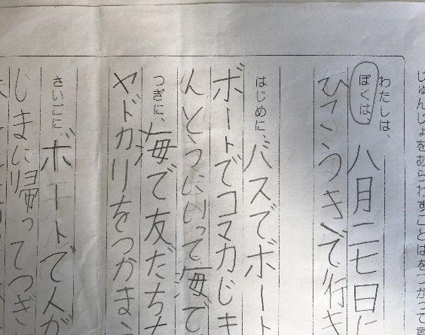文を書くのが得意な児童はすらすらと書くことが

できるが苦手な児童は何かを書いていいか分からな

い状況であった。そこで、文型のパターンや文章の

構成の仕方を提示することを行った。具体的には、

「夏休みの一番の思い出は、○○○です。」という文

から始めるように指導した。「はじめは、・・」「つぎ

に・・・」「おわりに・・・」という接続詞をつけさ

せて書かせることで作文を書く時のパターンを児童

がつかむことができた。

**パターンを提示したワークシート**

**Ⅲ　課題**

　実践のポイントを意識して取り組んだことで、文を書くことに意欲を見せる児童が増

えてきた。しかし、書く能力に個人差があり、誤字脱字や原稿を書く時のルールなどを

徹底して指導するまでには至らなかった。今後３つのポイントを継続して指導していく

とともに誤字脱字「」の使い方など正しい文章の書き方についても指導していく必要が

あると感じた。